**HTML** (***HyperText Markup Language) -*** [***https://www.w3schools.com/html/html_intro.asp***](https://www.w3schools.com/html/html_intro.asp)

È un linguaggio di ***markup*** (‘contrassegno’ o ‘di marcatura’), che permette di indicare come disporre gli elementi all’interno di una pagina grazie ad appositi marcatori, detti ***tag*** (‘etichette’).

**HTML**, serve a definire quali sono gli elementi in gioco, stabilire collegamenti (link) tra le pagine e l’importanza che hanno i testi, creare form per gli utenti, fissare titoli, caricare immagini, video, etc.

<!DOCTYPE html>  
<html>  
<head>  
 <title>Page Title</title>  
</head>  
<body>  
 <h1>My First Heading</h1>  
 <p>My first paragraph.</p>  
</body>  
</html>

* La dichiarazione ***<!DOCTYPE html>*** rappresenta il tipo di documento e aiuta i browser a visualizzare correttamente le pagine Web.
* L' elemento ***<html>*** è l'elemento principale di una pagina HTML
* L' elemento ***<head>*** contiene metadati sul documento
* L' elemento ***<title>*** specifica un titolo per il documento
* L' elemento ***<body>*** contiene il contenuto della pagina visibile
* L' elemento ***<h1>*** definisce una grande intestazione
* L' elemento ***<p>*** definisce un paragrafo

I ***tag HTML*** sono nomi di elementi circondati da parentesi angolari:

* I tag HTML vengono normalmente in coppie come ***<p>*** e ***</p>***
* Il primo tag in una coppia è il ***tag iniziale***, il secondo tag è il ***tag finale***
* Il tag di chiusura è scritto come il tag di inizio, ma con una ***barra di avanzamento*** inserita prima del nome del tag

***Nello standard HTML5, il <html> tag, il <body> tag e il <head> tag possono essere omessi.***

Caricare la pagina significa acquisirne il contenuto, più tecnicamente il browser richiede che venga effettuato un ***trasferimento di file***. La pagina HTML è raggiungibile facendo riferimento ad un certo indirizzo, effettuando richieste:

* “**locale**”, quando i file si trovano sul device o sul computer su cui gira il browser.

*file:///D:/HTML.it/GUIDE/HTML/introduzione.html*

* “**remoto**”, quando i file sono su un server da contattare tramite internet (o altra rete).

*http://www.html.it/guida-html/introduzione.html*

È importante minimizzare quanto più possibile i ***tempi di caricamento***.

Il ***rendering*** della pagina è la fase in cui il browser interpreta i documenti HTML e dispone sullo schermo gli elementi (testi, immagini, filmati) a seconda delle indicazioni contenute.

***Struttura della pagina HTML***

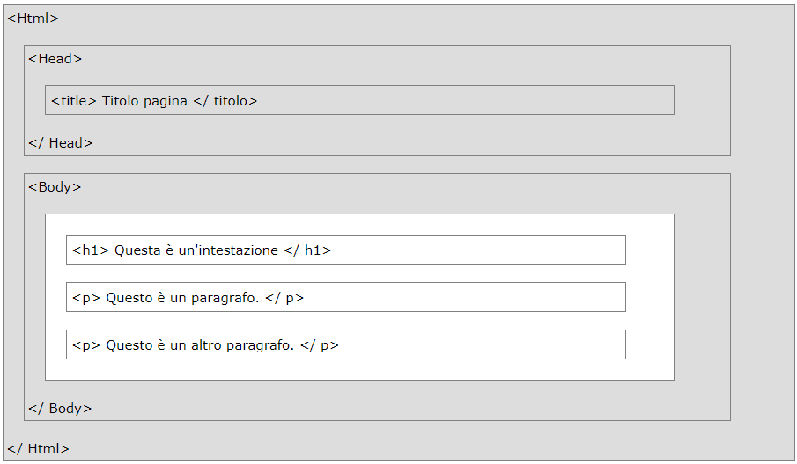

1. Tutti i documenti HTML devono iniziare con una dichiarazione del tipo di documento: <!DOCTYPE html>
2. Il documento HTML stesso inizia <html>e finisce con </html>
3. La parte visibile del documento HTML si trova tra <body>e </body>

***Elementi -*** [***https://www.w3schools.com/html/html_elements.asp***](https://www.w3schools.com/html/html_elements.asp)

Un elemento HTML è un contenitore e il suo contenuto è delimitato da tag di apertura e di chiusura.

< tagname > Il contenuto va qui ... < / tagname >

Gli elementi HTML senza contenuto sono chiamati elementi vuoti, non hanno un tag di fine, come l'elemento <br>.

***Elementi Block -*** [***https://www.w3schools.com/html/html_blocks.asp***](https://www.w3schools.com/html/html_blocks.asp)

*Un elemento a livello di blocco* ***<div>*** *inizia sempre su una* ***nuova riga e occupa l'intera larghezza disponibile*** *(si estende da sinistra verso destra).*

<div>Hello</div>  
<div>World</div> <https://www.w3schools.com/html/tryit.asp?filename=tryhtml_block_div>

L' elemento ***<div>*** è spesso usato come contenitore per altri elementi HTML, non ha attributi obbligatori, ma ***style***, classe id sono molto comuni se utilizzato insieme al CSS, creando diversi stili di contenuto.

<div style="background-color:black;color:white;padding:20px;">

<https://www.w3schools.com/html/tryit.asp?filename=tryhtml_div_capitals>

Elementi Block in HTML:

[<address>](https://www.w3schools.com/tags/tag_address.asp) [<blockquote>](https://www.w3schools.com/tags/tag_blockquote.asp) [<dd>](https://www.w3schools.com/tags/tag_dd.asp) [<div>](https://www.w3schools.com/tags/tag_div.asp) [<dl>](https://www.w3schools.com/tags/tag_dl.asp) [<dt>](https://www.w3schools.com/tags/tag_dt.asp) [<fieldset>](https://www.w3schools.com/tags/tag_fieldset.asp) [<footer>](https://www.w3schools.com/tags/tag_footer.asp) [<form>](https://www.w3schools.com/tags/tag_form.asp)

[<h1>-<h6>](https://www.w3schools.com/tags/tag_hn.asp) [<header>](https://www.w3schools.com/tags/tag_header.asp) [<hr>](https://www.w3schools.com/tags/tag_hr.asp) [<li>](https://www.w3schools.com/tags/tag_li.asp) [<ol>](https://www.w3schools.com/tags/tag_ol.asp) [<p>](https://www.w3schools.com/tags/tag_p.asp) [<pre>](https://www.w3schools.com/tags/tag_pre.asp) [<section>](https://www.w3schools.com/tags/tag_section.asp) [<table>](https://www.w3schools.com/tags/tag_table.asp) [<ul>](https://www.w3schools.com/tags/tag_ul.asp)

***Elementi inline -*** [***https://www.w3schools.com/html/html_blocks.asp***](https://www.w3schools.com/html/html_blocks.asp)

*Un elemento in linea* ***<span>*** *non inizia su una nuova riga e* ***occupa solo la larghezza necessaria****.*

<span>Hello</span>  
<span>World</span> <https://www.w3schools.com/html/tryit.asp?filename=tryhtml_inline_span>

L'elemento ***<span>*** è spesso usato come contenitore per del testo, non ha attributi obbligatori, ma style, classe id sono comuni se utilizzato insieme al CSS, utilizzato per lo stile di parti del testo.

<h1>My <span style="color:red">Important</span> Heading</h1>

<https://www.w3schools.com/html/tryit.asp?filename=tryhtml_span_red>

Elementi Inline in HTML: [<a>](https://www.w3schools.com/tags/tag_a.asp) [<abbr>](https://www.w3schools.com/tags/tag_abbr.asp) [<b>](https://www.w3schools.com/tags/tag_b.asp) [<big>](https://www.w3schools.com/tags/tag_big.asp) [<button>](https://www.w3schools.com/tags/tag_button.asp) [<cite>](https://www.w3schools.com/tags/tag_cite.asp) [<code>](https://www.w3schools.com/tags/tag_code.asp) [<dfn>](https://www.w3schools.com/tags/tag_dfn.asp) [<em>](https://www.w3schools.com/tags/tag_em.asp) [<i>](https://www.w3schools.com/tags/tag_i.asp) [<img>](https://www.w3schools.com/tags/tag_img.asp) [<input>](https://www.w3schools.com/tags/tag_input.asp) [<label>](https://www.w3schools.com/tags/tag_label.asp) [<object>](https://www.w3schools.com/tags/tag_object.asp) [<output>](https://www.w3schools.com/tags/tag_output.asp) [<q>](https://www.w3schools.com/tags/tag_q.asp) [<script>](https://www.w3schools.com/tags/tag_script.asp) [<select>](https://www.w3schools.com/tags/tag_select.asp) [<small>](https://www.w3schools.com/tags/tag_small.asp) [<span>](https://www.w3schools.com/tags/tag_span.asp) [<strong>](https://www.w3schools.com/tags/tag_strong.asp) [<sub>](https://www.w3schools.com/tags/tag_sub.asp) [<sup>](https://www.w3schools.com/tags/tag_sup.asp) [<textarea>](https://www.w3schools.com/tags/tag_textarea.asp) [<time>](https://www.w3schools.com/tags/tag_time.asp) [<var>](https://www.w3schools.com/tags/tag_var.asp)

***Attributi -*** [***https://www.w3schools.com/html/html_attributes.asp***](https://www.w3schools.com/html/html_attributes.asp)

Gli attributi forniscono informazioni aggiuntive sugli elementi HTML. Gli attributi forniscono ***informazioni aggiuntive*** su un elemento, e sono sempre specificati nel ***tag di inizio.***

Gli attributi di solito vengono in coppie nome / valore come: ***name = "value".***

***L'attributo href (link o collegamenti)***

I collegamenti HTML sono definiti con il tag ***<a>***. L'indirizzo del link è specificato nell'attributo ***href***.

La sua sintassi è : <a href="*url*">*link text*</a>

<a href="https://www.w3schools.com/html/">Visit our HTML tutorial</a>

Un ***link locale*** (link allo stesso sito web) è specificato con un URL relativo (senza https: // www ....).

<a href="html_images.asp">HTML Images</a>

***Link: l'attributo di destinazione***

L'attributo ***target*** specifica dove aprire il documento collegato, e può avere uno dei seguenti valori:

* ***_blank*** - Apre il documento collegato in una *nuova finestra* o scheda
* ***_self*** - Apre il documento collegato nella *stessa finestra* / scheda di dove è stato fatto clic
* ***_parent*** - Apre il documento collegato nel *frame principale*
* ***_top*** - Apre il documento collegato nel *corpo completo della finestra*
* *Framename* - apre il documento collegato in una cornice con nome

***<a href="https://www.w3schools.com/" target="_blank">Visit W3Schools!</a>***

<https://www.w3schools.com/html/tryit.asp?filename=tryhtml_links_target>

***Link - Immagine come collegamento***

<a href="default.asp">  
  <img src="smiley.gif" alt="HTML tutorial" style="width:42px;height:42px;border:0;">  
</a>

<https://www.w3schools.com/html/tryit.asp?filename=tryhtml_links_image>

***Link Titoli***

L'attributo ***title*** specifica informazioni extra su un elemento. Le informazioni vengono spesso visualizzate come testo di descrizione quando il mouse si sposta sull'elemento.

<a href="https://www.w3schools.com/html/" title="Go to W3Schools HTML section">Visit our HTML Tutorial</a>

<https://www.w3schools.com/html/tryit.asp?filename=tryhtml_links_title>

***L'attributo src***

Le immagini HTML sono definite con il tag ***<img>.***

Il nome file dell'immagine sorgente è specificato nell'attributo ***src***.

Le immagini in HTML hanno un set di attributi ***dimensione*** , che specifica la larghezza e l'altezza dell'immagine.

<img src="img_girl.jpg" width="500" height="600">

L'attributo ***alt*** specifica un testo alternativo da utilizzare, quando un'immagine non può essere visualizzata

Il valore dell'attributo può essere letto dagli screen reader.

<img src="img_girl.jpg" alt="Girl with a jacket">

***L'attributo di stile***

L'attributo ***style*** è usato per specificare lo stile di un elemento, come colore, carattere, dimensione, ecc.

<p style="color:red">I am a paragraph</p> <https://www.w3schools.com/html/tryit.asp?filename=tryhtml_attributes_style>

***L'attributo lang***

La lingua del documento può essere dichiarata nel <html> tag, dichiarata con l'attributo ***lang***.

<html lang="en-US">

***L'attributo titolo (suggerimento)***

Il valore dell'attributo titolo verrà visualizzato come suggerimento quando si passa il mouse sopra.

<p title="I'm a tooltip">  
This is a paragraph.  
</p> <https://www.w3schools.com/html/tryit.asp?filename=tryhtml_attributes_title>

***L'attributo di classe -*** [***https://www.w3schools.com/html/html_classes.asp***](https://www.w3schools.com/html/html_classes.asp)

L'attributo ***class***  viene utilizzato per definire stili uguali per elementi con lo stesso nome di classe.

Pertanto, tutti gli elementi HTML con lo stesso attributo ***class*** avranno lo stesso formato e stile.

<head>  
<style>  
 .cities {  
   background-color: black;  
  color: white;  
  margin: 20px;  
  padding: 20px;  
 }   
</style>  
</head>  
 <body>  
 <div class="cities">  
   <h2>London</h2>  
   <p>London is the capital of England.</p>  
 </div>  
  
 <div class="cities">  
   <h2>Paris</h2>  
   <p>Paris is the capital of France.</p>  
 </div>  
</body> <https://www.w3schools.com/html/tryit.asp?filename=tryhtml_classes_capitals>

L'attributo ***class***  può essere utilizzato anche su *elementi in linea*.

<style>  
 .note {  
  font-size: 120%;  
   color: red;  
 }  
</style>  
</head>  
<body>  
 <h1>My <span class="note">Important</span> Heading</h1>  
 <p>This is some <span class="note">important</span> text.</p>  
</body> <https://www.w3schools.com/html/tryit.asp?filename=tryhtml_classes_span>

**Nota:** il nome della classe è case sensitive!

***Tag diversi possono condividere la stessa classe***

Tag diversi, come ***<h2>*** e***<p>,*** possono avere lo stesso nome di classe e quindi condividere lo stesso stile

<h2 class="city">Paris</h2>   
<p class="city">Paris is the capital of France</p>

<https://www.w3schools.com/html/tryit.asp?filename=tryhtml_classes_tags>

***L'attributo id -*** [***https://www.w3schools.com/html/html_id.asp***](https://www.w3schools.com/html/html_id.asp)

L'attributo ***id*** specifica un ID univoco per un elemento HTML (il valore deve essere univoco all'interno del documento HTML).

Il valore id può essere utilizzato da CSS e JavaScript per eseguire determinate attività per un elemento univoco con il valore id specificato.

<style>  
**#myHeader** {  
  background-color: lightblue;  
  color: black;  
  padding: 40px;  
  text-align: center;  
}   
</style>  
<h1 id="myHeader">My Header</h1> <https://www.w3schools.com/html/tryit.asp?filename=tryhtml_id_css>

**Nota:** il valore id è sensibile al maiuscolo / minuscolo.

***Differenza tra classe e ID***

Un elemento HTML può avere solo un ID univoco che appartiene a quel singolo elemento, mentre un nome di classe può essere utilizzato da più elementi. <https://www.w3schools.com/html/tryit.asp?filename=tryhtml_id_class>

***Intestazioni -*** [***https://www.w3schools.com/html/html_headings.asp***](https://www.w3schools.com/html/html_headings.asp)

<h1>definisce la voce più importante. <h6>definisce l'intestazione meno importante.

<h1>Heading 1</h1>  
<h2>Heading 2</h2>  
<h3>Heading 3</h3>  
<h4>Heading 4</h4>  
<h5>Heading 5</h5>  
<h6>Heading 6</h6>

Il tag ***<hr>*** definisce un'interruzione tematica in una pagina HTML e viene spesso visualizzata come una riga orizzontale. <https://www.w3schools.com/html/tryit.asp?filename=tryhtml_headings_hr>

***Paragrafi -*** [***https://www.w3schools.com/html/html_paragraphs.asp***](https://www.w3schools.com/html/html_paragraphs.asp)

Con HTML, non puoi modificare l'output aggiungendo spazi extra o linee extra nel tuo codice HTML.

Il browser rimuoverà spazi aggiuntivi e linee extra quando viene visualizzata la pagina.

<p>This is a paragraph.</p>  
<p>This is another paragraph.</p>

L' elemento ***<br>*** HTML definisce ***un'interruzione*** di riga .

<p>This is<br>a paragraph<br>with line breaks.</p>

L' elemento ***<pre>*** HTML definisce il testo preformattato.

Il testo all'interno di un elemento ***<pre>*** viene visualizzato in un font a larghezza fissa e conserva spazi e interruzioni di riga.

<pre>  
  My Bonnie lies over the ocean.  
  
  Oh, bring back my Bonnie to me.  
</pre> <https://www.w3schools.com/html/tryit.asp?filename=tryhtml_pre>

***Commenti -*** [***https://www.w3schools.com/html/html_comments.asp***](https://www.w3schools.com/html/html_comments.asp)

Puoi aggiungere commenti al tuo sorgente HTML usando la seguente sintassi:

<!-- Write your comments here -->

I commenti non vengono visualizzati dal browser, ma possono aiutare a documentare il codice sorgente.

***Stili -*** [***https://www.w3schools.com/html/html_styles.asp***](https://www.w3schools.com/html/html_styles.asp)

L'impostazione dello stile di un elemento HTML può essere eseguita con l'attributo ***style***.

L'attributo ***style*** HTML ha la seguente sintassi : <tagname style="property:value;">

Le ***proprietà*** sono:

* ***background-color*** definisce il colore di sfondo per un elemento HTML.

<body style="background-color:powderblue;"> <https://www.w3schools.com/html/tryit.asp?filename=tryhtml_styles_background-color>

* ***color*** definisce il colore del testo per un elemento HTML.

<h1 style="color:blue;">This is a heading</h1>  
<p style="color:red;">This is a paragraph.</p>

<https://www.w3schools.com/html/tryit.asp?filename=tryhtml_styles_color>

* ***font-family*** definisce il carattere da utilizzare per un elemento HTML.

<h1 style="font-family:verdana;">This is a heading</h1>  
<p style="font-family:courier;">This is a paragraph.</p>

<https://www.w3schools.com/html/tryit.asp?filename=tryhtml_styles_font-family>

* ***font-size*** definisce la dimensione del testo per un elemento HTML.

<h1 style="font-size:300%;">This is a heading</h1>

<p style="font-size:160%;">This is a paragraph.</p>

<https://www.w3schools.com/html/tryit.asp?filename=tryhtml_styles_font-size>

* ***text-align*** definisce l'allineamento orizzontale del testo per un elemento HTML.

<h1 style="text-align:center;">Centered Heading</h1>  
<p style="text-align:center;">Centered paragraph.</p>

<https://www.w3schools.com/html/tryit.asp?filename=tryhtml_styles_text-align>

* ***border*** definisce il bordo ed il duo colore.

<h1 style="border:2px solid Tomato;">Hello World</h1>

<https://www.w3schools.com/html/tryit.asp?filename=tryhtml_color_border>

***Formattazione del testo -*** [***https://www.w3schools.com/html/html_formatting.asp***](https://www.w3schools.com/html/html_formatting.asp)

HTML usa elementi come ***<b>*** e ***<i>***per la formattazione dell'output, come il testo in **grassetto** o in *corsivo.*

L'elemento ***<b>*** definisce il testo in **grassetto** , senza alcuna importanza aggiuntiva.

<b>This text is bold</b> = **This text is bold.**

L'elemento ***<strong>*** definisce il testo forte , con un'importanza "forte" semantica aggiunta.

<strong>This text is strong</strong> = **This text is strong.**

L'elemento ***<i>*** definisce il testo in *corsivo* , senza alcuna importanza aggiuntiva.

<i>This text is italic</i> = *This text is italic.*

L'elemento ***<em>*** definisce il testo enfatizzato , con un'importanza semantica aggiunta.

<em>This text is emphasized</em> = This text is emphasized.

L'elemento  ***<small>*** definisce un testo *più piccolo.*

<h2>HTML <small>Small</small> Formatting</h2> = **HTML Small Formatting**

L'elemento ***<mark>*** definisce segnato o evidenziato testo.

<h2>HTML <mark>Marked</mark> Formatting</h2> = <https://www.w3schools.com/html/tryit.asp?filename=tryhtml_formatting_mark>

L'elemento ***<del>*** definisce cancellato (rimosso) testo.

<p>My favorite color is <del>blue</del> red.</p> = My favorite color is ~~blue~~ red.

L'elemento ***<ins>*** definisce sottolineato (aggiunto) testo.

<p>My favorite <ins>color</ins> is red.</p> = My favorite color is red.

L'elemento ***<sub>*** definisce il testo con indice.

<p>This is <sub>subscripted</sub> text.</p> = This is subscripted text.

L'elemento ***<sup>*** definisce il testo in apice.

<p>This is <sup>superscripted</sup> text.</p> = Questo è un testo in apice .

L'elemento ***<q>*** definisce una breve citazione, tra ***virgolette***.

<p>WWF's goal is to: <q>Build a future</q></p> = WWF's goal is to: “Build a future”

L'elemento ***<blockquote>*** definisce una sezione citata da un'altra fonte.

<https://www.w3schools.com/html/tryit.asp?filename=tryhtml_formatting_blockquote>

L'elemento ***<abbr>*** definisce un'abbreviazione o un acronimo.

<https://www.w3schools.com/html/tryit.asp?filename=tryhtml_formatting_abbr>

L'elemento ***<address>*** è visualizzato in corsivo ed aggiungerà un'interruzione di riga prima e dopo.

<https://www.w3schools.com/html/tryit.asp?filename=tryhtml_formatting_address>

L'elemento ***<cite>*** definisce il titolo di un'opera.

<https://www.w3schools.com/html/tryit.asp?filename=tryhtml_formatting_cite>

***Tabelle -*** [***https://www.w3schools.com/html/html_tables.asp***](https://www.w3schools.com/html/html_tables.asp)

Una tabella HTML è definita con il tag ***<table>***, e può avere diversi figli:

* ***<tr>***, definisce la ***riga*** della tabella
* ***<th>***, definisce l’intestazione (***header***) della tabella, scritte di default in grassetto e centrate
* ***<td>***, definisce i ***dati*** o celle all’interno della tabella, possono contenere tutti i tipi di elementi HTML

<table>  
   <tr>  
     <th>Firstname</th>  
     <th>Lastname</th>   
   </tr>  
   <tr>  
    <td>Jill</td>  
     <td>Smith</td>   
   </tr>  
  <tr>  
     <td>Eve</td>  
     <td>Jackson</td>   
   </tr>  
</table> <https://www.w3schools.com/html/tryit.asp?filename=tryhtml_table>

***Celle che si estendono su molte colonne***

Per fare in modo che una cella si estenda su più di una colonna, usa l'attributo ***colspan.***

<table>  
  <tr>  
    <th>Name</th>  
***<th colspan="2">Telephone</th>***  
  </tr>  
  <tr>  
    <td>Bill Gates</td>  
    <td>55577854</td>  
    <td>55577855</td>  
  </tr>  
</table> <https://www.w3schools.com/html/tryit.asp?filename=tryhtml_table_colspan>

***Celle che si estendono su più righe***

Per fare in modo che una cella si estenda su più di una riga, usa l'attributo ***rowspan***.

<table>  
  <tr>  
    <th>Name:</th>  
    <td>Bill Gates</td>  
  </tr>  
  <tr>  
    ***<th rowspan="2">Telephone:</th>***  
    <td>55577854</td>  
  </tr>  
  <tr>  
    <td>55577855</td>  
  </tr>  
</table> <https://www.w3schools.com/html/tryit.asp?filename=tryhtml_table_rowspan>

***Aggiunta di una didascalia***

Per aggiungere una didascalia a una tabella, usa il tag ***<caption> (immediatamente dopo il <table>).***

<table>  
  ***<caption>Monthly savings</caption>***  
  <tr>  
    <th>Month</th>  
    <th>Savings</th>  
  </tr>  
  <tr>  
    <td>January</td>  
    <td>$100</td>  
  </tr>  
  <tr>  
    <td>February</td>  
    <td>$50</td>  
  </tr>  
</table> <https://www.w3schools.com/html/tryit.asp?filename=tryhtml_tables2>

***Lista -*** [***https://www.w3schools.com/html/html_lists.asp***](https://www.w3schools.com/html/html_lists.asp)

Una ***lista*** ***non ordinata(unordered)*** inizia con il tag ***<ul>***. Ogni elemento della lista inizia con il tag ***<li>***.

Gli elementi dell'elenco saranno *contrassegnati con piccoli cerchi neri* per impostazione predefinita.

<ul>  
  <li>Coffee</li>  
  <li>Tea</li>  
</ul> <https://www.w3schools.com/html/tryit.asp?filename=tryhtml_lists_unordered>

Una ***lista*** ***ordinata(ordered)*** inizia con il tag ***<ol>***. Ogni elemento della lista inizia con il tag ***<li>.***

<ol>  
  <li>Coffee</li>  
  <li>Tea</li>  
</ol> <https://www.w3schools.com/html/tryit.asp?filename=tryhtml_lists_ordered>

Una ***lista di descrizione*** è una lista di termini, con una descrizione di ciascun termine, può avere figli:

* ***<dl>***, definisce la ***lista di descrizione***
* ***<dt>***, definisce il ***titolo*** dell’elemento elencato
* ***<dd>***, definisce la ***descrizione*** dell’elemento elencato

<dl>  
  <dt>Coffee</dt>  
  <dd>- black hot drink</dd>  
  <dt>Milk</dt>  
  <dd>- white cold drink</dd>  
</dl> <https://www.w3schools.com/html/tryit.asp?filename=tryhtml_lists_description>

***Controllo della lista (ordered list)***

Per impostazione predefinita, un elenco ordinato inizierà il conteggio da 1. Se si desidera iniziare il conteggio da un numero specificato, è possibile utilizzare l'attributo ***start.***

<ol start="50">  
  <li>Coffee</li>  
  <li>Tea</li>  
  <li>Milk</li>  
</ol> <https://www.w3schools.com/html/tryit.asp?filename=tryhtml_lists_start>

***Attributo Type (ordered list)***

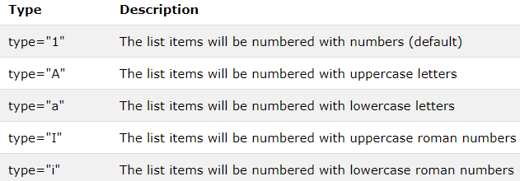L'attributo ***type*** del tag ***<ol>,*** definisce il tipo del marcatore dell'elemento della lista:

<ol type="1">  
  <li>Coffee</li>  
  <li>Tea</li>  
  <li>Milk</li>  
</ol>

***Indicatore dell'elenco (unordered list)***

La proprietà CSS ***list-style-type*** viene utilizzata per definire lo stile del marcatore dell'elemento della lista.

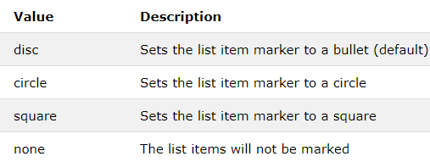

<ul style="list-style-type:disc;">  
  <li>Coffee</li>  
  <li>Tea</li>  
  <li>Milk</li>  
</ul>

<https://www.w3schools.com/html/tryit.asp?filename=tryhtml_lists_unordered_disc>

***Entità -*** [***https://www.w3schools.com/html/html_entities.asp***](https://www.w3schools.com/html/html_entities.asp)

I ***caratteri riservati*** in HTML devono essere sostituiti con entità carattere, anche quelli che non sono presenti sulla tastiera possono essere sostituiti da entità.

Alcuni caratteri sono riservati in HTML, infatti se si utilizzano i segni meno di (<) o maggiore di (>) nel testo, il browser potrebbe mescolarli con tag.

Un'entità di carattere comune utilizzata in HTML è lo spazio senza interruzione: **& nbsp;**

Uno spazio senza interruzione è uno spazio che non si spezzerà in una nuova linea.

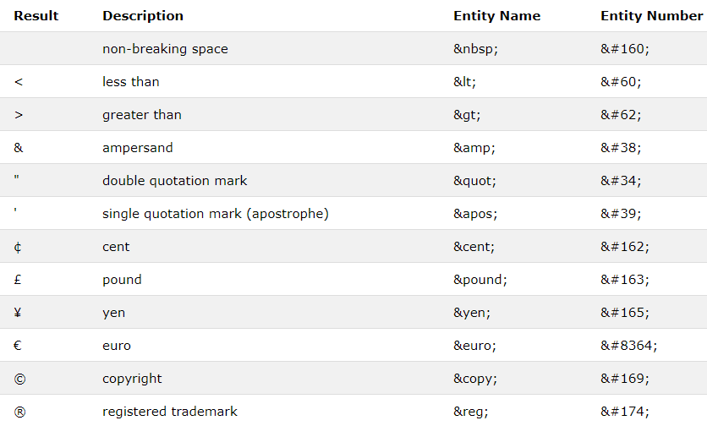

**Nota: i** nomi delle entità fanno distinzione tra maiuscole e minuscole.

**L'elemento <form> -** [**https://www.w3schools.com/html/html_forms.asp**](https://www.w3schools.com/html/html_forms.asp)

Definisce un modulo che viene utilizzato per raccogliere l'input dell'utente:

<form>  
.  
*form elements*  
.  
</form>

Un modulo HTML contiene ***elementi del modulo*** che sono diversi tipi di elementi di input, come campi di testo, caselle di controllo, pulsanti di opzione, pulsanti di invio e altro.

***L'elemento <input>***

L'elemento ***<input>*** può essere visualizzato in diversi modi, a seconda dell'attributo ***type***:

***<input type = "text">***  Definisce un campo di immissione del ***testo*** su una riga

<https://www.w3schools.com/html/tryit.asp?filename=tryhtml_form_text>

***<input type = "radio">*** Definisce un ***pulsante di opzione*** (per selezionare una delle molte scelte)

<https://www.w3schools.com/html/html_forms.asp>

***<input type = "submit">*** Definisce un ***pulsante di invio*** dei dati del modulo a un ***gestore di moduli***

Il ***form-handler*** è in genere una pagina del server con uno script per l'elaborazione dei dati di input.

Il gestore di moduli è specificato nell'attributo di ***action*** del modulo.

L'attributo ***action*** definisce l'azione da eseguire quando viene inviato il modulo.

<form **action="/action_page.php"**>  
  First name:<br>  
  <input type="text" name="firstname" value="Mickey"><br>  
  <input type="submit" value="Submit">  
</form> <https://www.w3schools.com/html/tryit.asp?filename=tryhtml_form_submit>

Se l'attributo ***action*** è omesso, l'azione viene impostata sulla pagina corrente.

Se l'attributo type è omesso, il campo di input ottiene il tipo predefinito: "text".

***L'attributo target***

L'attributo ***target*** specifica se il risultato inviato verrà aperto in una nuova scheda del browser, in una cornice o nella finestra corrente.

<form action="/action_page.php" **target="_blank"**>

* ***_blank*** - Apre il documento collegato in una *nuova finestra* o scheda
* ***_self*** *(predefinito)*- Apre il documento collegato nella *stessa finestra* / scheda di dove è stato fatto clic
* ***_parent*** - Apre il documento collegato nel *frame principale*
* ***_top*** - Apre il documento collegato nel *corpo completo della finestra*
* *Framename* - apre il documento collegato in una cornice con nome

<https://www.w3schools.com/html/tryit.asp?filename=tryhtml_form_target>

***L'attributo method***

L'attributo ***method*** specifica il metodo HTTP ( **GET** o **POST** ) da utilizzare quando si inviano i dati del modulo.

<form action="/action_page.php" **method="get"**>

<https://www.w3schools.com/html/tryit.asp?filename=tryhtml_form_post>

Il metodo predefinito quando si inviano i dati del modulo è ***GET***, i dati del modulo inviato saranno ***visibili nel campo dell'indirizzo della pagina***: /action_page.php?firstname=Mickey&lastname=Mouse

* Aggiunge i dati di form nell'URL in coppie nome / valore
* La lunghezza di un URL è limitata (circa 3000 caratteri)
* Non utilizzare mai GET per inviare dati sensibili! (sarà visibile nell'URL)
* Utile per l'invio di moduli in cui un utente desidera aggiungere un segnalibro al risultato
* GET è migliore per i dati non protetti, come le stringhe di query in Google

Utilizzare sempre ***POST*** se i dati del modulo contengono informazioni sensibili o personali. Il metodo ***POST*** non visualizza i dati del modulo inviato nel campo dell'indirizzo della pagina.

* Il POST non ha limiti di dimensioni e può essere utilizzato per inviare grandi quantità di dati.
* Non è possibile aggiungere ai segnalibri moduli con POST

***L'attributo name***

Ogni campo di input deve avere un attributo name da inviare, se è omesso, i dati di quel campo di input non verranno inviati affatto.

Last name:<br>  
  <input type="text" **name="lastname"** value="Mouse"><br><br>

<https://www.w3schools.com/html/tryit.asp?filename=tryhtml_form_submit_id>

***Raggruppamento dei dati del modulo con <fieldset>***

L'elemento ***<fieldset>*** viene utilizzato per raggruppare i dati correlati in un modulo.

L'elemento ***<legend>*** definisce una didascalia per l'elemento ***<fieldset>.***

<form action="/action_page.php">  
  <fieldset>  
    <legend>Personal information:</legend>  
    First name:<br>  
    <input type="text" name="firstname" value="Mickey"><br>  
    Last name:<br>  
    <input type="text" name="lastname" value="Mouse"><br><br>  
    <input type="submit" value="Submit">  
  </fieldset>  
</form> <https://www.w3schools.com/html/tryit.asp?filename=tryhtml_form_legend>

***L'elemento <select> -*** [***https://www.w3schools.com/html/html_form_elements.asp***](https://www.w3schools.com/html/html_form_elements.asp)

L' elemento ***<select>*** definisce un **elenco a discesa.**

<select name="cars">  
  <option value="volvo">Volvo</option>  
  <option value="saab">Saab</option>  
</select> <https://www.w3schools.com/html/tryit.asp?filename=tryhtml_elem_select>

Gli elementi ***<option>*** definiscono un'opzione che può essere selezionata.

Per impostazione predefinita, il primo elemento nell'elenco a discesa è selezionato.

Per definire un'opzione preselezionata, aggiungi l'attributo ***selected*** all'opzione.

<option value="fiat" **selected**>Fiat</option>

***Valori visibili:***

Utilizza l'attributo ***size*** per specificare il numero di valori visibili.

<select name="cars" **size="2"**>  
  <option value="volvo">Volvo</option>  
  <option value="saab">Saab</option>  
  <option value="fiat">Fiat</option>  
</select> <https://www.w3schools.com/html/tryit.asp?filename=tryhtml_elem_select_size>

***Consenti selezioni multiple:***

Utilizzare l'attributo ***multiple*** per consentire all'utente di selezionare più di un valore.

<select name="cars" size="3"**multiple**>  
  <option value="volvo">Volvo</option>  
  <option value="saab">Saab</option>  
  <option value="fiat">Fiat</option>  
</select> <https://www.w3schools.com/html/tryit.asp?filename=tryhtml_elem_select_multiple>

***L'elemento <textarea>***

L'elemento ***<textarea>*** definisce un campo di input su più righe (**un'area di testo**).

<textarea name="message" rows="10" cols="30">  
The cat was playing in the garden.  
</textarea> <https://www.w3schools.com/html/tryit.asp?filename=tryhtml_elem_textarea>

L'attributo ***rows*** specifica il numero visibile di linee in un'area di testo.

L'attributo ***cols*** specifica la larghezza visibile di un'area di testo.

Puoi anche definire la ***dimensione*** dell'area di testo usando i CSS

<textarea name="message" style="width:200px; height:600px;">

***L'elemento <button>***

L' elemento ***<button>*** definisce un ***pulsante*** cliccabile.

<button type="button" onclick="alert('Hello World!')">Click Me!</button>

<https://www.w3schools.com/html/tryit.asp?filename=tryhtml_elem_button>

***L'elemento <datalist> -*** [***https://www.w3schools.com/tags/tag_datalist.asp***](https://www.w3schools.com/tags/tag_datalist.asp)

L'elemento ***<datalist>*** specifica un elenco di opzioni predefinite per un elemento ***<input>.***

Gli utenti vedranno un elenco a discesa delle opzioni predefinite mentre inseriscono i dati.

L'attributo ***list*** dell'elemento ***<input>,*** deve fare riferimento all'attributo ***id*** dell'elemento ***<datalist>.***

<form action="/action_page.php">  
  <input **list="browsers"**>  
  <datalist **id="browsers"**>  
    <option value="Internet Explorer">  
    <option value="Firefox">  
    <option value="Chrome">  
  </datalist>   
</form>

***L'elemento <output>***

L'elemento ***<output>*** rappresenta il risultato di un calcolo (come quello eseguito da uno script).

<https://www.w3schools.com/html/tryit.asp?filename=tryhtml_elem_output>

***Tipi di input -*** [***https://www.w3schools.com/html/html_form_input_types.asp***](https://www.w3schools.com/html/html_form_input_types.asp)

* ***<input type="button">***, *pulsante*
* ***<input type="checkbox">***, *casella di controllo*
* ***<input type="color">***, *campi di input che dovrebbe contenere un colore*
* ***<input type="date">***, *campi di input che dovrebbe contenere una data*
* ***<input type="datetime-local">***, *specifica un campo di inserimento data e ora, senza fuso orario*
* ***<input type="email">***, *campi di input che dovrebbe contenere un indirizzo e-mail*
* ***<input type="file****"****>****, campo di file di selezione e un pulsante "Sfoglia" per il caricamento dei file*
* ***<input type="hidden">,*** *campo di input nascosto non viene mostrato all'utente, ma i dati vengono inviati quando il modulo viene inviato.*
* ***<input type="image">,*** *definisce un'immagine come pulsante di invio*
* ***<input type="month">,*** *permette all'utente di selezionare un mese e anno*
* ***<input type="number">,*** *definisce una numerico campo di immissione*
* ***<input type="password">***, *campo password*
* ***<input type="radio">***, *pulsante di opzione(selezionare SOLO UNO)*
* ***<input type="range">,*** *definisce un controllo per immettere un numero il cui valore esatto non è importante (come un cursore). Range di default è 0 a 100, è possibile impostare restrizioni*
* ***<input type="reset">***, *pulsante di ripristino che ripristinerà tutti i valori del modulo ai valori predefiniti*
* ***<input type="search">,*** *si usa per i campi di ricerca*
* ***<input type="submit">***, invio dei *dati* del modulo a un *gestore* *di* *moduli*
* ***<input type="tel">,*** *campi di input che dovrebbe contenere un numero di telefono*
* ***<input type="text">***, *campo di immissione del testo su una riga*
* ***<input type="time">,*** *permette all'utente di selezionare un tempo*
* ***<input type="url">,*** *campi di input che dovrebbe contenere un indirizzo URL*
* ***<input type="week">,*** *permette all'utente di selezionare una settimana e anno*

***Attributi di input -*** [***https://www.w3schools.com/html/html_form_attributes.asp***](https://www.w3schools.com/html/html_form_attributes.asp)

L'attributo ***value*** specifica il valore iniziale per un campo di input. <form action="">

<https://www.w3schools.com/html/tryit.asp?filename=tryhtml_input_attributes_value>

***L'attributo readonly***

L'attributo ***readonly*** specifica che il campo di input è di sola lettura (non può essere modificato).

<form action="">  
  First name:<br>  
  <input type="text" name="firstname" value="John" readonly>  
</form> <https://www.w3schools.com/html/tryit.asp?filename=tryhtml_input_attributes_readonly>

***L'attributo disabilitato***

L'attributo ***disabled*** specifica che il campo di input è disabilitato, è inutilizzabile e non selezionabile e il suo valore non verrà inviato quando si invia il modulo.

<form action="">  
  First name:<br>  
  <input type="text" name="firstname" value="John" disabled>  
</form> <https://www.w3schools.com/html/tryit.asp?filename=tryhtml_input_attributes_disabled>

***La dimensione Attributo***

L'attributo ***size*** specifica la dimensione (in caratteri) per il campo di input.

<form action="">  
  First name:<br>  
  <input type="text" name="firstname" value="John" size="40">  
</form> <https://www.w3schools.com/html/tryit.asp?filename=tryhtml_input_attributes_size>

L'attributo ***maxlength*** specifica la lunghezza massima consentita per il campo di input

<form action="">  
  First name:<br>  
  <input type="text" name="firstname" maxlength="10">  
</form> <https://www.w3schools.com/html/tryit.asp?filename=tryhtml_input_attributes_maxlength>

***L'attributo segnaposto***

L' attributo ***placeholder*** specifica un suggerimento che descrive il valore atteso di un campo di input (un valore di esempio o una breve descrizione del formato)

<input type="text" name="fname" placeholder="First name">

<https://www.w3schools.com/html/tryit.asp?filename=tryhtml5_input_placeholder>

**Elemento <meta> -** [**https://www.w3schools.com/tags/tag_meta.asp**](https://www.w3schools.com/tags/tag_meta.asp)

I ***metadati*** sono dati (informazioni) sui dati.

Il tag ***<meta>*** fornisce metadati relativi al documento HTML che non verranno visualizzati nella pagina, ma saranno analizzabili dalla macchina.

Gli ***elementi*** ***meta*** vengono in genere utilizzati per specificare la descrizione della pagina, le parole chiave, l'autore del documento, l'ultima modifica e altri metadati.

I ***metadati*** possono essere utilizzati dai browser (come visualizzare il contenuto o la pagina di ricarica), i motori di ricerca (parole chiave) o altri servizi Web.

Suggerimenti e note:

* i tag ***<meta>*** vanno sempre all'interno dell'elemento ***<head>***
* i ***metadati*** vengono sempre passati come *coppie nome / valore*.
* l'attributo ***content*** DEVE essere definito se il ***name*** o l'attributo ***http-equiv*** è definito.

**Impostazione di Viewport**

**HTML5** ha introdotto un metodo per consentire ai web designer di assumere il controllo sulla vista, tramite il tag <meta>.

Il ***viewport*** è l'area visibile dell'utente di una pagina Web, varia a seconda del dispositivo e sarà più piccolo su un telefono cellulare che sullo schermo di un computer.

<meta name="viewport" content="width=device-width, initial-scale=1.0">

* Un elemento ***<meta>*** viewport fornisce al browser le istruzioni su come controllare le dimensioni e il ridimensionamento della pagina.
* La parte ***width=device-width*** imposta la larghezza della pagina in modo che segua la larghezza dello schermo del dispositivo (che varierà a seconda del dispositivo).
* La parte ***initial-scale=1.0*** imposta il livello di zoom iniziale quando la pagina viene caricata per la prima volta dal browser.

**Differenze tra HTML 4.01 e HTML5**

L'attributo dello schema non è supportato in HTML5, quest’ultimo ha un nuovo attributo, ***charset***, che semplifica la definizione del charset:

***HTML 4.01: <meta http-equiv = "tipo di contenuto" content = "text / html; charset = UTF-8">***

***HTML5: <meta charset = "UTF-8">***

**c:forEach -** <https://www.tutorialspoint.com/jsp/jstl_core_foreach_tag.htm>

Questi tag esistono come una buona alternativa all'inclusione di un ciclo Java **for, while** o **do-while** tramite uno ***scriptlet***. Il **tag <c: forEach>** è un tag comunemente usato perché itera su una collezione di oggetti. Il **tag <c: forTokens>** viene utilizzato per spezzare una stringa in token e scorrere tra i token.

***Attributo:***

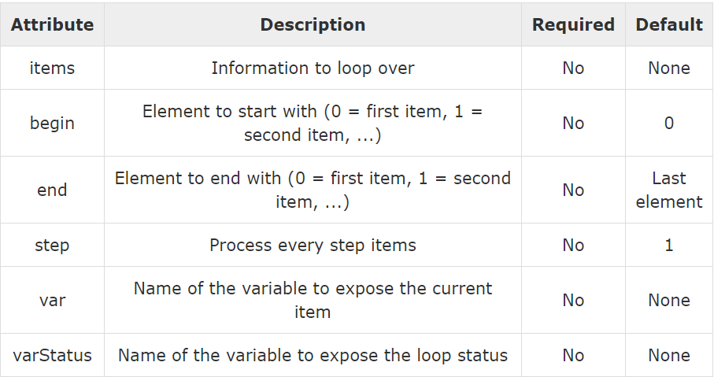

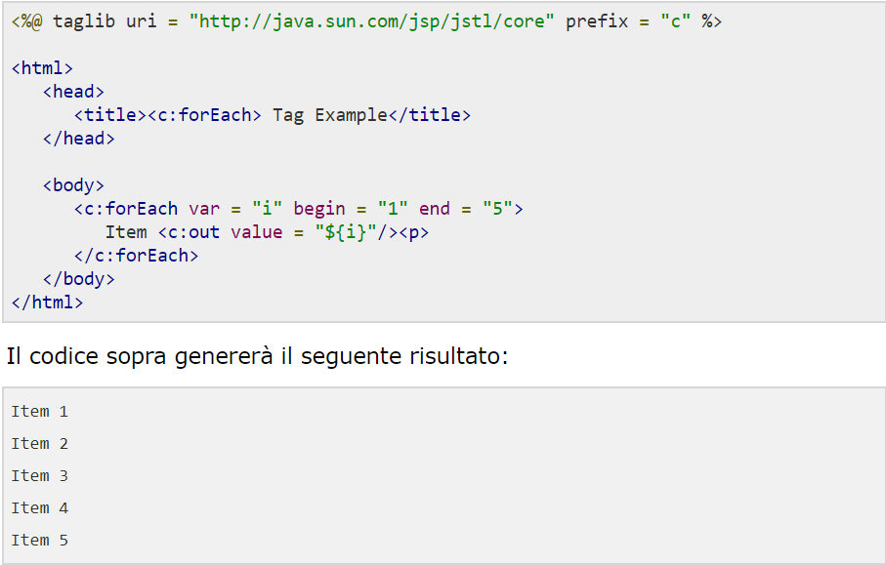

**<c: out> -** <https://www.tutorialspoint.com/jsp/jstl_core_out_tag.htm>

Il **tag <c: out>** mostra il risultato di un'espressione. Questo è quasi simile al modo in cui **<% =%>** funziona. La differenza qui è che il **tag <c: out>** ti permette di usare il più semplice **"."**notazione per accedere alle proprietà. Ad esempio, per accedere a customer.address.street, utilizzare il tag **<c: out value = "customer.address.street" />** .

Il **tag <c: out>** può sfuggire automaticamente ai tag XML in modo che non vengano valutati come tag effettivi.

